Würth Elektronik eiSos presenta il nuovo catalogo di componenti elettromeccanici con un rinnovato assortimento: connettori, switch, power elements

Waldenburg, Germania, 20 gennaio 2016

È disponibile da ora in Würth Elektronik eiSos il nuovo "Electromechanical Components 2016", un catalogo di quasi 1.000 pagine, che include tutte le famiglie di connettori, switch, usb, porta fusibili, power elements in tecnologia press-fit.

Novità nel nuovo catalogo
La famiglia dei terminal block è cresciuta considerevolmente, ad esempio per quanto riguarda l’IDC ed i reversed-gender, disponibili ora a passo 3,81 e 5,08 mm. L’esempio di un nuovo oggetto nell’area board-to-board è un connettore SMD per collegare LED stripe al PCB con passo 1,50 mm. Il range per le comunicazioni è aumentato includendo il nuovo USB 3.1 Superspeed+ standard. Sono inoltre disponibili jack di tipo A e C e cablature, così come moduli short-type, aggiunti all’USB 2.0 standard. La famiglia degli zif annovera una versione a blocco posteriore a passo 0,5 mm, con un’altezza di soli 1 mm.
Si aggiungono due nuove tipologie wire-to-board a passo 2,54 mm per collegare il cavo alla PCB: Serie Autocom tra le tipologie IDC e Intercom, versione a crimpare per singoli cavi litz con connettori maschi. Il nuovo UHS-II standard per memory card SD 4.0 ha prodotto un nuovo porta schede, anch’esso disponibile tra i prodotti standard; sviluppati inoltre nuovi porta fusibili e nuovi switch miniature key.

Tutti i prodotti sono disponibili e ordinabili da stock, con la possibilità di campionature gratuite e refill gratuiti per i kit da laboratorio.

Maggiori informazioni sul sito www.we-online.com

Immagini disponibili
Le seguenti immagini possono essere scaricate da internet e stampate: http://www.htcm.de/kk/wuerth
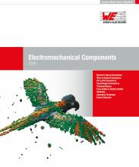  Fonti delle immagini:  Würth Elektronik eiSos  Il nuovo catalogo della Würth Elektronik eiSos “Electromechanical Components 2016” | 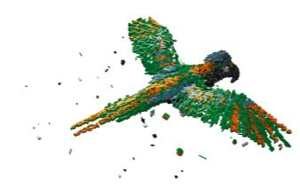  Fonti delle immagini:  Würth Elektronik eiSos  Sulla copertina del catalogo è rappresentato un bel pappagallo fatto di componenti elettromeccaniche.

Informazioni sul gruppo Würth Elektronik eiSos

La società Würth Elektronik eiSos GmbH & Co. KG è produttrice di componenti elettronici ed elettromeccanici per il settore dell'elettronica. Würth Elektronik eiSos fa parte del gruppo Würth, leader mondiale nelle tecniche di montaggio e di fissaggio. L'azienda offre impiego a 6.100 dipendenti e nel 2014 ha registrato un fatturato di circa 400 milioni di Euro. L'azienda è attiva in 50 Paesi.

Gli stabilimenti in Europa, Asia e America riforniscono una clientela sempre crescente a livello mondiale. La gamma di prodotti comprende componenti per la compatibilità elettromagnetica (CEM), induttività, trasduttori, componenti HF, varistori, condensatori, Power Module, LED, connettori, elementi per la fornitura di energia, interruttori e tecniche di connessione.

Würth Elektronik eiSos è uno dei maggiori produttori europei di componenti passivi.

Würth Elektronik: more than you expect!

